Data Management – Data Import – Data Import Wizard

* Es una herramienta que nos permite adicionar elementos a los objetos fundamentales de Salesforce.
* Permite cargar hasta 50 000 datos.
* Previene la creación de datos duplicados.
* Compatibilidad con diferentes navegadores.
* Para tener un ejemplo, este es el formato del archivo Excel que vamos a utilizar para agregar nuevos contactos:



* Ahora vamos al “**Setup**” y buscamos por la palabra clave “**Data Import Wizard**”:

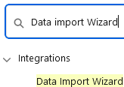

* Una vez dentro, veremos la siguiente sección:

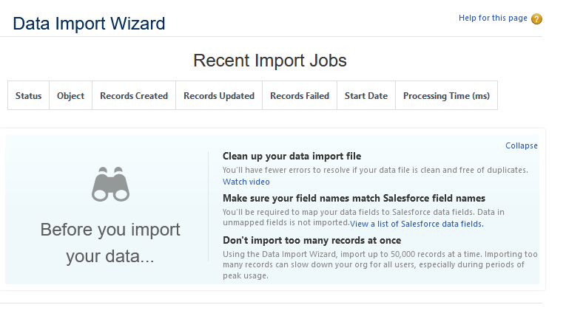

* Para iniciar con el sistema de importación, presionamos el botón [**launch wizard**]:

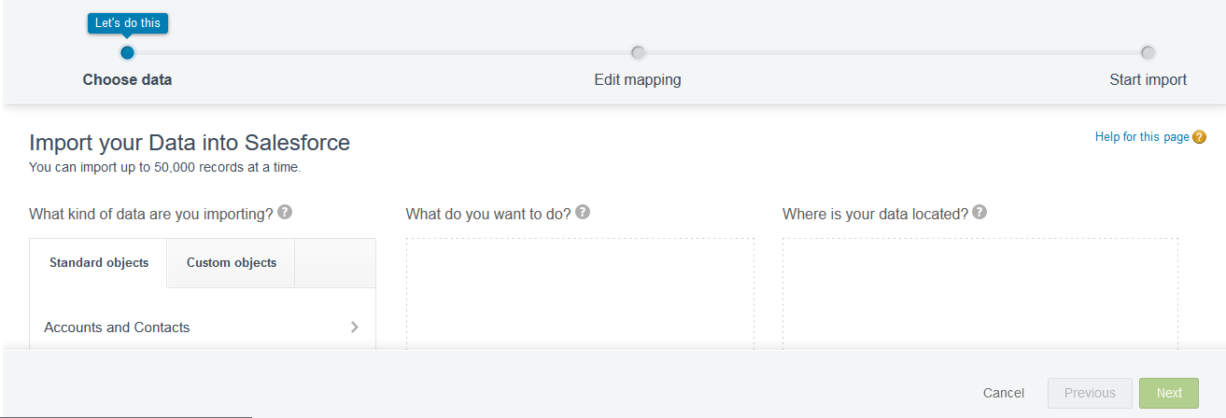

* + El recuadro de la izquierda nos permite seleccionar que objeto vamos a utilizar para importar:

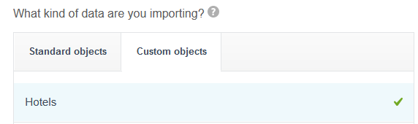

* + Al seleccionar uno, se nos habilita el segundo recuadro, el cuál nos permitirá seleccionar que acción queremos realizar sobre el objeto seleccionado anteriormente:

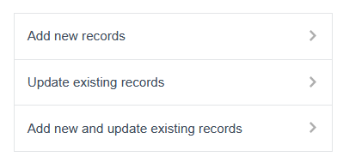

* + En este caso seleccionamos “**Add new records**” para indicarle que solo estaremos creando nuevos elementos. Esto nos habilitará la opción de seleccionar que tipo de archivo queremos importar.
    - Salesforce solo reconoce un tipo de archivo CSV. Pero permite importarlo desde diferentes lugares:

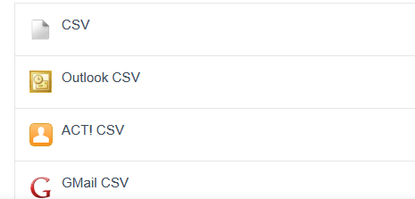

* + - Una vez seleccionado el tipo de archivo, se nos habilitará un recuadro para arrastrar el documento a utilizar.

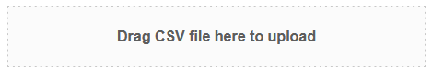

* + - El archivo CSV debe estar salvado con el formato “**comma delimited**”.
    - Aquí debemos comprobar el archivo CSV, debe estar separado por comas y no por puntos y comas. Hay que revisar que se guarde bien.
* Ahora presionamos “**next**” para pasar al siguiente paso:
* 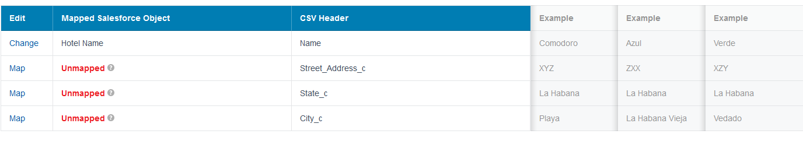
  + Aquí vamos a realizar un mapeo de campos entre la cabecera del archivo CSV que vamos a usar para importar los datos y las variables correspondiente al objeto de Salesforce.
  + En el caso de “Hotel Name”, su variable es “**Name**” por lo que no hace falta el mapeo. Pero en caso de “Street Address” y las otras variables, es necesario realizar un mapeo manual.
    - Para realizar el mapeo, presionamos el enlace “**Map**” en la primera columna de la tabla.

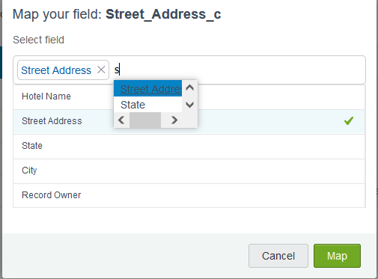

* + - Realizamos el mismo procedimiento por cada fila que su segunda columna tenga el valor de “**Unmapped**”.
  + Una vez realicemos todos los mapeos, la tabla anterior se verá de la siguiente forma:

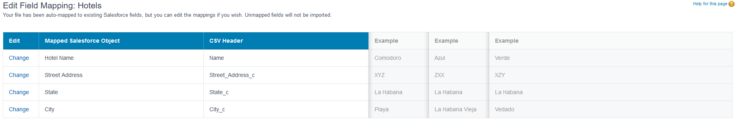

* Presionamos “**next**” y vamos al paso final de la importación. Este es un resumen general de los dos pasos anteriores:

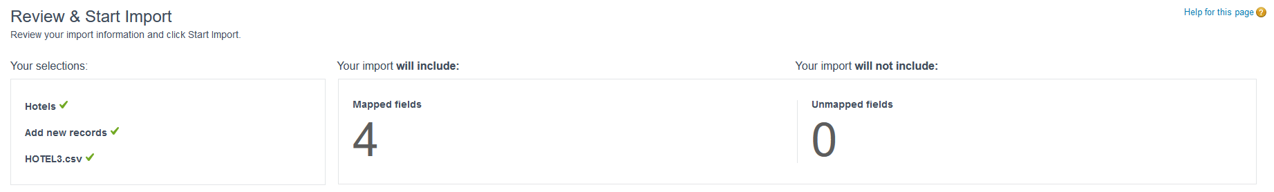

* Presionamos el botón [**Start Import**] y esperamos a que termine de cargar. Una vez terminado, nos saldrá el siguiente cartel:

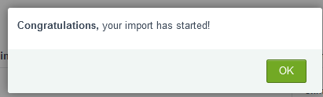

* Para comprobar la creación, vamos hacia la aplicación de hoteles y listamos todos los hoteles creados. A continuación se muestra el listado resultante:

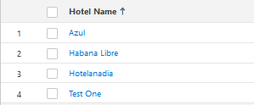

* + Aquí podemos ver que solo se creo el hotel Azul, de los 3 que íbamos a insertar. Esto se debe a que los dos restantes tenían datos incorrectos, por lo que Salesforce los ignora.